**Crisol UNCuyo**

Liliana Magni1, Gabriel Miner1, Camila Sanchez1, Abel Nacif1

1Universidad Nacional de Cuyo - Ciudad Universitaria s/N°. Capital. Mendoza. Tel: (0261) 4494159 lmagni@uncu.edu.ar

**Resumen:** CRISOL UNCUYO tiene como meta desarrollar la infraestructura de datos espaciales llamada IDE UNIVERSITARIA como un proyecto de autoría colectiva en el que colaboran todas las instituciones del ámbito universitario generando una plataforma de trabajo que presenta como resultado final una impresionante oferta de información vinculada al territorio y permite vislumbrar un abanico de líneas de trabajo de gran interés para todos los especialistas, técnicos, investigadores y comunidad universitaria en general.

**Palabras Clave:** Datos, Mapa, Administración.

**1. INTRODUCCIÓN**

CRISOL UNCUYO es un equipo multidisciplinario de agrimensores y geógrafos que llevan adelante el proyecto IDE UNIVERSITARIA de la Universidad Nacional de Cuyo, aprobado por la Resolución del Consejo Superior N° 169/2023.

Dicho proyecto tiene como objeto desarrollar la infraestructura de datos espaciales de la Universidad Nacional de Cuyo, siendo su objetivo principal relacionar el mapa, los datos, la administración, el uso y la disponibilidad de los mismos.

La universidad en general y las facultades en particular, núcleos científicos tecnológicos, institutos, escuelas, generan una gran cantidad de información, la que se encuentra subida a una misma plataforma y se accede a ella a través de un buscador.

**2. ÁREA DE TRABAJO**

Para realizar la experiencia seleccionamos la información de los bienes inmuebles y muebles registrables, propiedad de la Universidad Nacional de Cuyo.

**3.BIENES INMUEBLES Y MUEBLES REGISTRABLES (AUTOMOTORES). SITUACIÓN**

CRISOL surge por la necesidad de que la información referida a los inmuebles propiedad de la Universidad Nacional de Cuyo se encontraban en papel, en las distintas dependencias universitarias. Para realizar alguna acción referida a los mismos había que solicitar los datos a distintas reparticiones, haciendo compleja la ubicación de la información requerida. Además, la misma quedaba desactualizada rápidamente por la inexistencia de una retroalimentación de los actores intervinientes.

Por ello surge la propuesta de realizar un sistema integral de información de los inmuebles universitarios en sus aspectos físico, jurídico, económico, ocupacional y edilicio. Los usuarios podrán acceder a los mismos y actualizar las acciones que se producen sobre cada uno de ellos. La misma fue aprobada por el Consejo Superior a través de la resolución Nº 586/15.

Por la evolución de la herramienta el GIS se convierte en una infraestructura de datos espaciales y se amplía la información a toda la oferta universitaria.

**4.INFRAESTRUCTURA TECNOLÓGICA**

La puesta en práctica de este proyecto se materializa a través de un GEOPORTAL- GEONODE que tiene una interfaz fresca y moderna. Es una plataforma colaborativa, sencilla de utilizar y que ofrece como mínimo las siguientes aplicaciones:

Visualización de los datos a través de servicios web y su consulta.

Catálogo de información geográfica que posibilite la búsqueda de datos y servicios a través del contenido de metadatos.

Nomenclador que permita la localización en un mapa a través de un nombre geográfico Sus elementos fundamentales son:

DATOS: información geográfica de base y o temática que se visualiza a través de visores de mapas

METADATOS: descriptores de los datos (fecha de la cartografía, formato, autor)

GEOSERVICIOS: funciones que ofrecen a los usuarios y que son accesibles mediante un navegador web.

NOMENCLADOR: recurso que permite a los usuarios una búsqueda en su mapa de una información geográfica.

La normalización de la información geográfica digital de las IDE se realiza a través de los organismos de normalización que adoptan la serie ISO 19.100.-

**5.DATOS E INFORMACIÓN DE RELEVAMIENTO**

Encontramos en la IDE la forma más sencilla de buscar en una misma plataforma datos tales como:

* + Uso de las superficies cubierta y no cubierta
  + Cantidad de usuarios de las mismas
  + Resultados de sus acciones tanto de grado como de post-grado (proyectos, investigaciones, financiamiento)
  + Estadísticas
  + Previsiones futuras
  + Recursos necesarios para el mantenimiento de cada espacio
  + Mejor aprovechamiento del lugar
  + Documentación relacionada: legal, catastral, avalúos, automotores
  + Enlaces a otros sistemas: sistemas informáticos universitarios (SIU), páginas web entre otros.
  + Planos de mensura, arquitectura, de riesgo.

El equipo CRISOL UNCUYO será el encargado de la carga y control de la información. El acceso a la misma será restringido en función de las necesidades creando capas públicas para la comunidad en general y privadas para los referentes universitarios.

**6.FLUJO DEL TRABAJO EN EJECUCIÓN**

~ Cada organismo universitario proporciona la información que le interesa subir a la IDE en el formato requerido.

~ El equipo CRISOL controla dicha información.

~ La convierte en datos geográficos.

~ Determina si la capa es de carácter público o privado.

~ Genera los grupos de usuarios que acceden a las capas de acceso limitado.

~ Promociona y capacita a la comunidad universitaria en el uso de la herramienta.

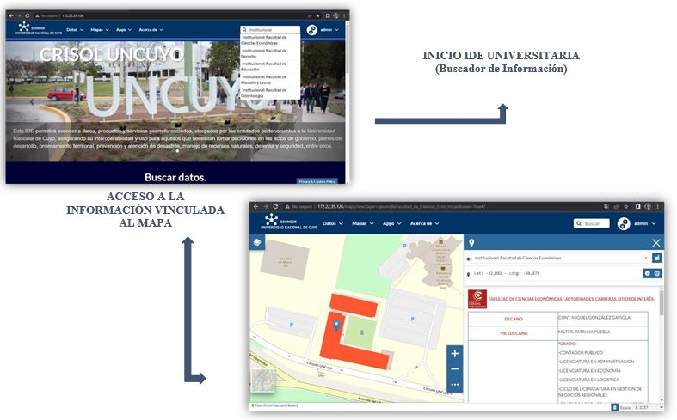

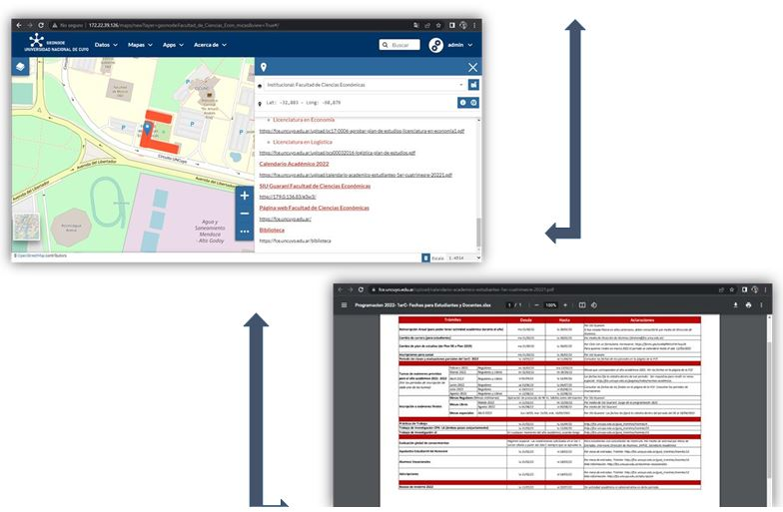

**ACCESO A DOCUMENTOS**

Figura 1: Acceso GeoNode-Crisol UNCuyo

**7.EQUIPOS DE TRABAJO**

Integran este equipo los ingenieros agrimensores Liliana Magni y Gabriel Miner, los geógrafos Camila Sanchez y Abel Nacif

**8.CUMPLIMIENTO DE LOS OBJETIVOS DE DESARROLLO SOSTENIBLE (ODS) DE LAS NACIONES UNIDAS**

Objetivo 4: la educación favorece la movilidad socioeconómica ascendente y es fundamental para salir de la pobreza.

La educación debe ser gratuidad, equitativa y generar resultados de aprendizaje efectivos.

Objetivo 9: la industrialización de tipo inclusiva y sostenible puede impulsar las fuerzas económicas, dinámicas y competitivas. Para ello se deberá aumentar la inversión en investigación e innovación científica.

**9.CONCLUSIONES**

La Universidad Nacional de Cuyo contará con una plataforma informática con base geográfica donde toda la comunidad podrá acceder a sus requerimientos, tomar decisiones como actos de gobierno, planes de desarrollo, ordenamiento territorial, prevención y atención de riesgos de desastres.

Esta IDE UNIVERSITARIA genera un mejor aprovechamiento de los recursos económicos.

**AGRADECIMIENTOS**

Se agradece a toda la comunidad universitaria.